Elenco variazioni
Con questo programma si può generare un file di riepilogo di tutte le variazioni effettuate nel periodo di tempo che viene indicato (Es. Iscrizioni per Nascita, Cancellazioni per Morte, Cambio indirizzo ecc..)
Il percorso da seguire è:
Servizi demografici ⇒ Anagrafe ⇒ Variazioni ⇒ Elenco Variazioni
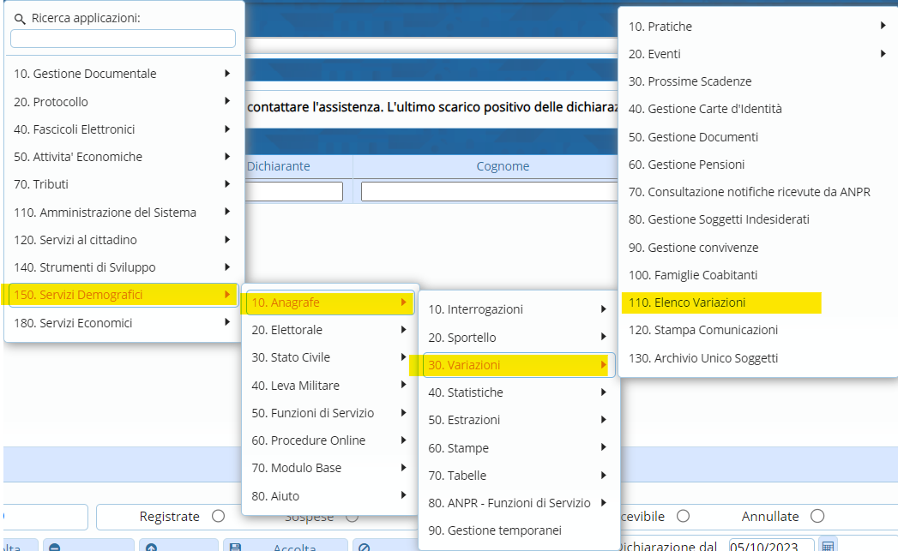
Entrando, la finestra come prima cosa propone l'inserimento del periodo di tempo, di default presenta flaggate 3 possibilità:
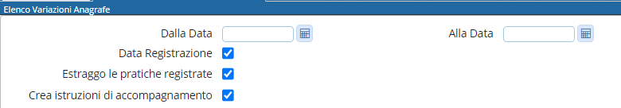
“Data Registrazione”: si riferisce alla data della registrazione e non dell'evento (evento 01/01/2024 - registrazione 04/01/2024)
“Estraggo le pratiche registrate”: registrazione nelle 48h (anche se non sono confermate)
“Crea istruzioni di accompagnamento”: legenda sulle voci dell'estrazione (consigliate per la prima volta) es:
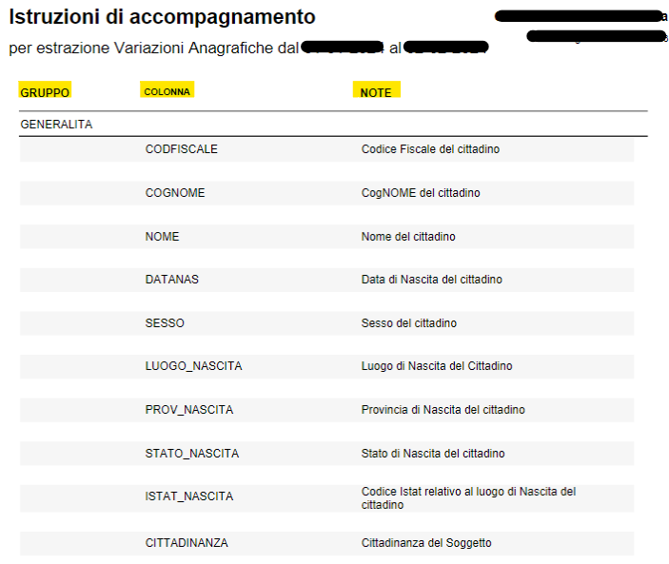
ma vi è anche la possibilità di togliere il flag delle 3 opzioni facendogli acquistare un altro significato:
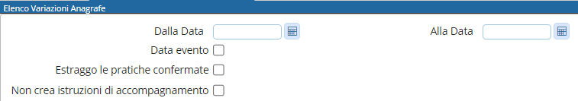
“Data Evento”: si riferisce alla data dell'evento e non della registrazione (evento 01/01/2024 - registrazione 04/01/2024)
“Estraggo le pratiche confermate”: Pratiche confermate (Accertamento nei 45gg)
“Non crea istruzioni di accompagnamento”: non crea la legenda sulle voci dell'estrazione
Una volta impostate queste prime 4 voci, il programma propone i tipi di variazione e i tipi di informazione da impostare per l'estrazione
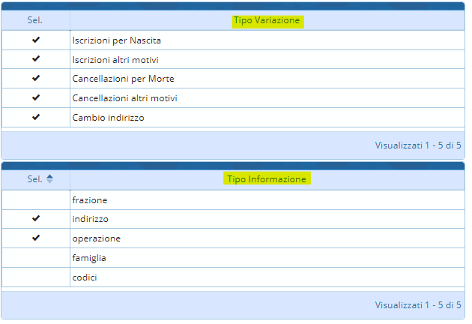
di default presenta già selezionati tutti i vari tipo di variazione e solo due tipi di informazione, ma è possibile modificare le varie scelte semplicemente con il click del mouse sulla spunta che si desidera togliere o nello spazio vuoto che si desidera aggiungere. Una volta effettuate tutte le scelte si procede all'estrazione cliccando sulla destra il tasto → Elenco Variazioni
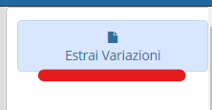
che scaricherà un file excel con tutto ciò che è stato chiesto nella schermata principale
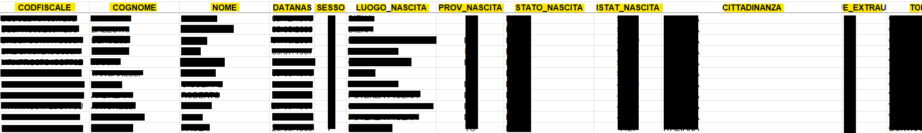 visualizzazioni.

